Volvo Bussar AB
Pressinformation

PostAuto kör landsbygdstrafik med Volvo 7700 Hybrid

När PostAuto i Schweiz nu har fått en Volvo 7700 Hybrid levererad, går man i täten i hybridutvecklingen. ”Vi har det mesta av vår trafik på landsbygden och Volvos parallellhybrid är den hybrid på marknaden som verkar ha förutsättningar att klara den trafiken”, säger Werner Blatter som sitter i PostAutos företagsledning.

PostAuto Schweiz AG är Schweiz största bussföretag med över 2 000 bussar i sin flotta.
”Vår storlek gör att vi har ett ansvar och också resurserna att gå i täten när det gäller att prova nya lösningar, inte minst inom teknikområdet”, säger Werner Blatter.
Företaget har följt utvecklingen inom hybridområdet noga och sett exempel på att hybridbussar kan fungera väl i tät stadstrafik. Men PostAuto har det mesta av sin trafik på landsbygden och de hybrider som finns på marknaden i Europa är inte anpassade för den trafiken.
”Men så fort Volvo Bussar under hösten 2008 presenterade sin parallellhybrid och berättade att den inte bara ger goda resultat i stadstrafik utan också när det är längre mellan hållplatserna, tvekade vi inte att snabbt beställa en buss, säger Werner Blatter.
Han ser två stora fördelar med hybridtekniken; förbättrad bränsleekonomi och minskad miljöbelastning. För PostAuto är bägge lika viktiga.
”Vi har ett krav från våra politiker och invånarna i Schweiz att göra det vi kan för att minska energiförbrukningen och miljöbelastningen. Samtidigt är vi ett företag med lönsamhetskrav. Hybridtekniken har förutsättningar att bidra inom bägge områdena.
PostAutos nya Volvo 7700 Hybrid kommer att köras av ett av de många företag som sköter trafiken åt PostAuto, Steinerbus AG i Ortschwaben utanför Bern.

”Det är fantastiskt roligt att få vara först med den nya hybridbussen, säger ägaren Dominik Steiner. Såväl jag själv som mina förare och mekaniker gillar att testa ny teknik, att hela tiden lära oss mer.
När detta skrivs har han enbart haft bussen några dagar men redan har han själv och ca 15 av hans chaufförer kört den nya bussen och det första intrycket är positivt.
”Det är inte svårt att köra den men man måste köra lite annorlunda, lite mjukare, för att verkligen utnyttja bromsåtervinningen.”
När Volvo Bussar startade sitt hybridprojekt räknade företaget med att sänka bränsleförbrukningen med upp till 35 procent i tät stadstrafik och ca 20 procent i ren intercitytrafik med långt mellan hållplatserna. De fältprov som gjorts visar dock att intercitytrafiken ger besparingar på ända upp till runt 25 procent.
”Vi har visserligen bara kört några dagar än så länge, men de första beräkningarna visar att vi har ca 25 procent lägre bränsleförbrukning än med en vanlig dieselbuss, säger Dominik Steiner. Om det håller hela vägen är det riktigt bra.

2010-04-21
För ytterligare information, vänligen kontakta Per-Martin Johansson, presschef, +46 31 322, per-martin.johansson@volvo.com

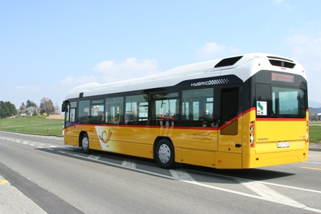 Ladda ner bild här

